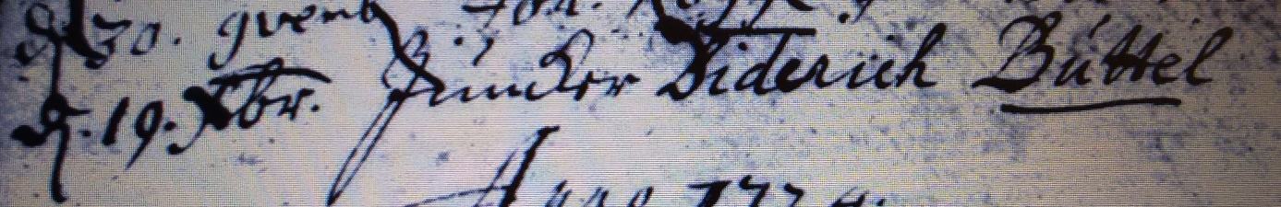

Krchenbuch Rhynern 1723; ARCHION-Bild 45 in „Beerdigungen 1667 – 1742“
Abschrift:4
„d. 19 Xbr. (Dezember, KJK) Juncker Diderich Buttel“.

